

**Серия “Организация”**

**Инструкция**

**ПО ПРОВЕДЕНИЮ В 1С ДЕНЕГ В ПОДОТЧЕТ**

13.03.2023

В папку РСФ,РО3,НО8 и бухгалтера производства всех компаний

В компании разработаны новые правила по подтверждению наличных расчетов

[2023-03-13 ИП Правила учета подотчетных денег](https://docs.google.com/document/d/1zpn0PVUf3bXhWmjXs7VBKLsvgjWIwfTfV0_NAYp21fA/edit#heading=h.gjdgxs)

Ниже описана инструкция как проводить в 1С документы по этому правилу.

1. Для выдачи денежных средств в подотчет сотруднику нам надо:

- найти утвержденный заказ для выплаты, это заказ со статусом «к оплате» и обязательно проверяем контрагента- это фамилия сотрудника!

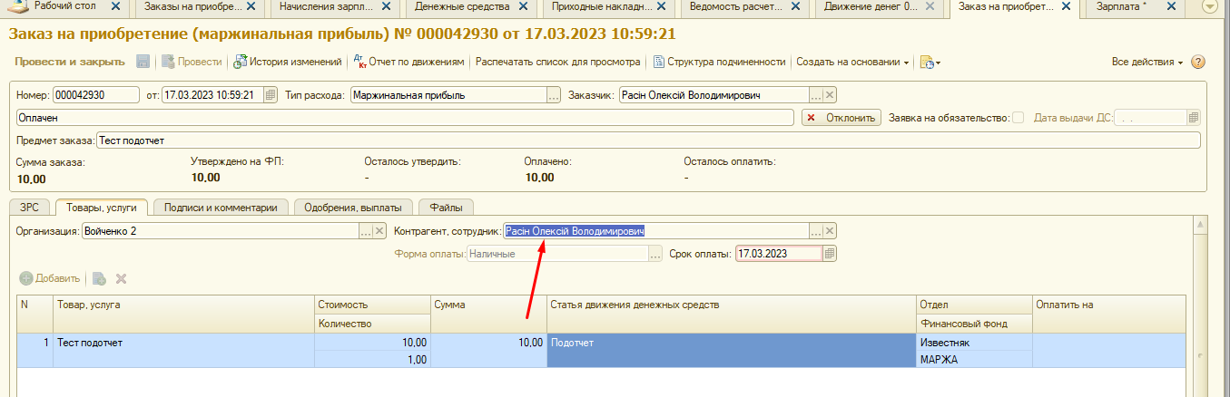

1. Выдаем денежные средства в подотчет сотруднику, в данном случае Расину Алексею, нажимаем «Ввести фактический платеж»

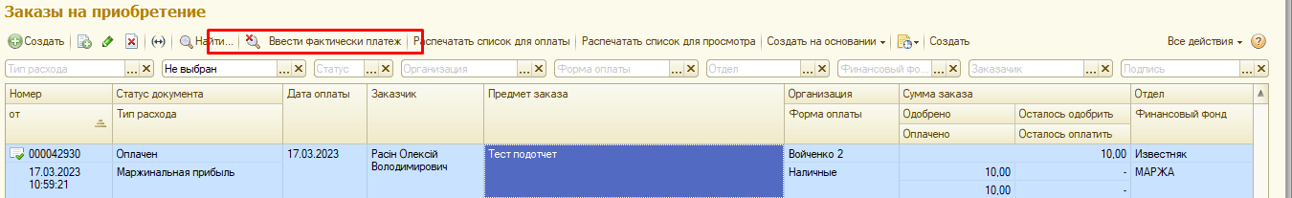

Нам открывается документ «движение денег», проверяем «Статью» должна стоять ПОДОТЧЕТ, фамилия сотрудника (не контрагента) и в комментарии указать какая будут статья расхода, после того, как сотрудник отчитается и вносим Кассу из которой выдаются средства

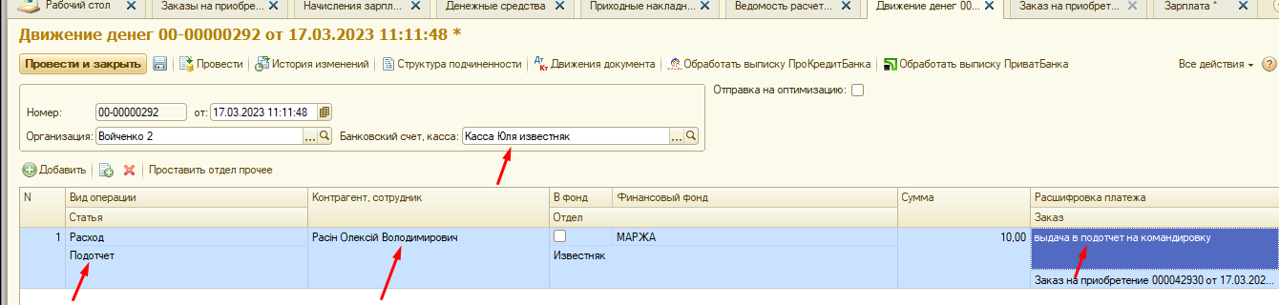

1. После того, как сотрудник потратил деньги и приносит нам документ, подтверждающий оплату (чек, скрин платежа через карту), мы проводим документ, который подтверждает его расход текущей датой! (когда сотрудник отчитался)

У нашего сотрудника в данном случае осталась сдача-5грн, Если будут затраты больше выданных средств, документ не проведется, только если та же сумма или меньше

-заходим в Отчет «Деньги»-«Движение денег» открываем;

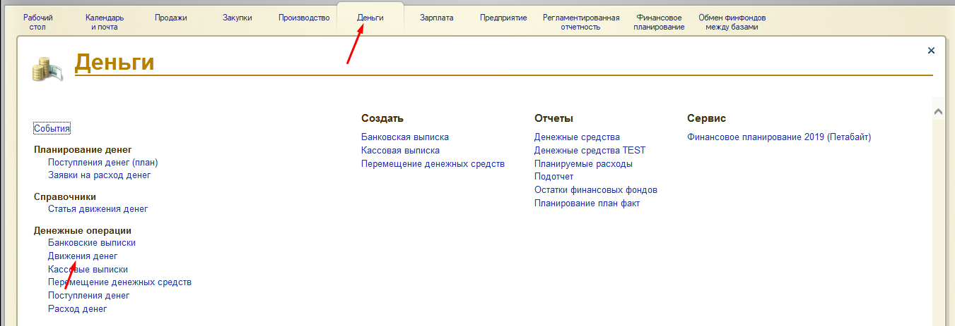

- нажимаем «Создать»

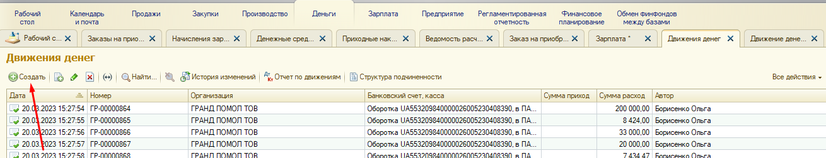

-нам открывается документ «Движение денег» текущей датой;

В нем мы делаем ПРИХОД от нашего сотрудника и указываем ВСЮ сумму, которая была выдана раннее, статью ПОДОТЧЕТ и в комментарии «Возврат из подотчета»;

Ниже тут же делаем РАСХОД, указываем **правильную статью**, которая подразумевает расход этих потраченных денежных средств-в данном случае Командировочные и представительские расходы, ставим уже **не сотрудника**, **а контрагента-для проведения** и сумму, которая была потрачена (та же это сумма или меньше), НО НЕ БОЛЬШЕ! (документ не проведется в таком случае)

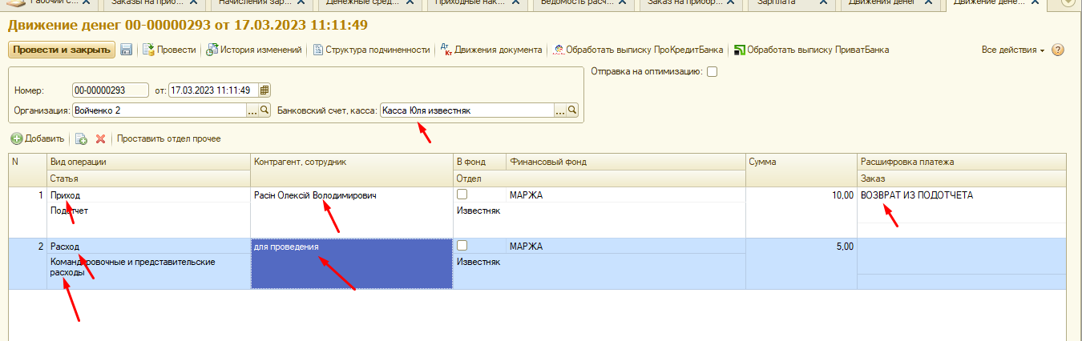

1. Чтобы проверить сколько сотрудник остался должен и за все ли отчитался, мы проверяем в закладке Отчеты-Зарплата-выбираем сотрудника-ставим необходимый период-Сформировать. Мы видим, что сотрудник ничего не должен компании, он за все отчитался!

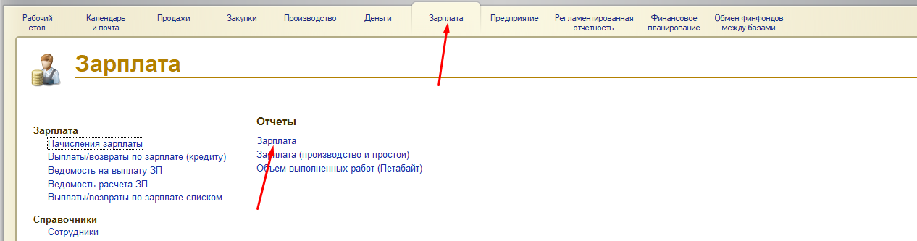

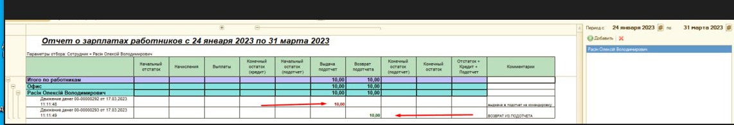

Выполняя данную инструкцию все документы в 1С будут проведены правильно, в соответствии с правилом учета денег выданным в подотчет.

Владелец ООО «Компания ВБА»

Мороз Геннадий